Focus - ekspedering via e-post

Hvordan ekspedere?
Ekspedering blir automatisk satt til e-postersom det er lagt inn e-postadresse på mottakeren, ellers blir ekspederingmåten satt til papir. Du endrer ekspederingsmåte via høyreklikk på den enkelte mottaker i ekspederingsvinduet.
Høyreklikker du på en journalpostog velger Ekspeder, vil du kunne sende info , inkludert vedlegg, til flere mottakere. Alle dokumentene tilhørende en journalpost må være sjekket inn før du får ekspedert. I det du velger Ekspeder vil innholdet automatisk flette. På bildet vises hvordan du høyreklikker på en utgående journalpost for å velge å ekspedere:
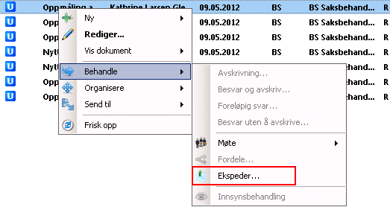
Følgende spørsmål må besvares. Svarer man Nei, settes bare status til E.
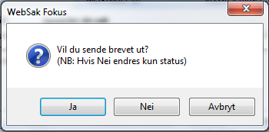
Hvis Ja åpnes følgende bilde:
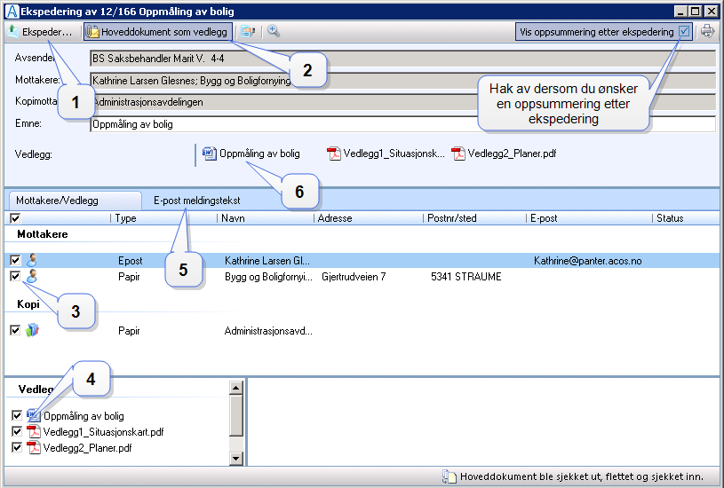
I dette bildet kan man:
1) Ekspedere
2) Legge ved hoveddokument som et vedlegg (aktiv kun ved ekspedering via e-post)
3) Legge til eller fjerne mottakere
4) Legge til eller fjerne dokument og vedlegg
5) Velger du å legge ved hoveddokumentet som vedlegg, blir funksjonen E-post melding aktiv, og du kan skrive teksten til e-posten som sendes. (kun ved ekspedering via e-post)

6) Hvis du klikker på et dokument får du en forhåndsvisning i nederste rute til høyre.
Velges Ekspeder får du opp følgende spørsmål:
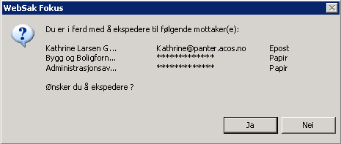
Velges Ja (Hvis Nei, blir man værende i ekspederingsbildet), får man opp følgende bilde:
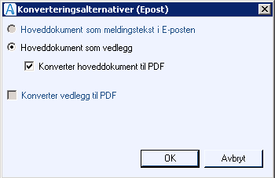
Her kan du velge å konvertere hoveddokument og/eller vedlegg til PDF, og om hoveddokument skal være vedlegg eller meldingstekst. Når du trykker OK, blir journalposten ekspedert.
Microsoft Exchange server definerer maks filstørrelse til 2475 kb. ved sending av hoveddokument som meldingstekst i e-post. Større filer må sendes som vedlegg og maks størrelse blir bestemt av systemadministrator.
Ved å trykke OK ekspederer man dokumentene, og får opp et oppsummeringsbilde av ekspedering: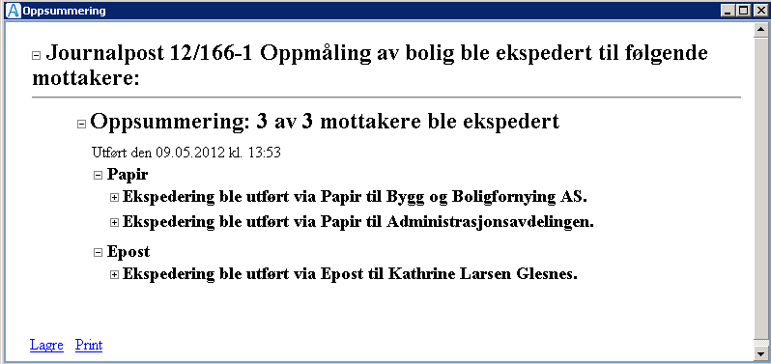
Oppsummeringen kan du finne igjen i fanekort for historikk på journalposten.

Ekspedering på papir, via BEST eller Digipost
Du kan endre ekspederingsmåte via høyreklikk på den enkelte mottaker i ekspederingsvinduet. Åpn metadatabildet og velg fanekortet Mottakere/Vedlegg. Høyreklikk på mottaker, velg Type, så Papir, BEST eller Digipost:
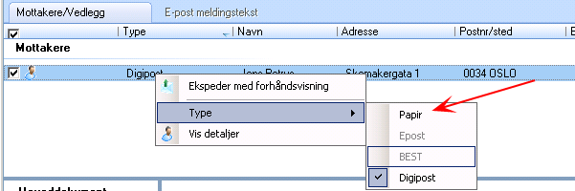
Videre kan du ekspedere på vanlig måte som omtalt over.

BEST
BEST er en egen modul. For å ekspedere til BEST kreves det at mottaker er registrert i identitetsregisteret med organisasjonsnummer, og at en har definert "partnerskap" seg i mellom, dersom dette er tilfellet vil ekspederingstype BEST velges automatisk. Journalposten vil få to ekstra vedlegg når du ekspederer til BEST. Et vedlegg som inneholder Forsendelsesinformasjon og en Bekreftelse fra mottaker. Bekreftelse fra mottaker kan enten være positiv eller negativ, alt ettersom om mottaket gikk bra eller ikke.
Eksempel på journalpost som er ekspedert til BEST:
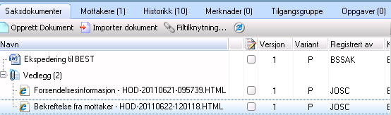

Papir
Ved ekspedering til papir blir utskrift automatisk sendt til standardskriver. Du kan velge en annen skriver ved å klikke på skriverikon øverst til høyre på menylinjen i ekspederingsvinduet:
Andre egenskaper for utskrift kan ikke endres.

Digipost
Digipost er et nytt nasjonalt postsystem hvor bedrifter, organisasjoner og offentlige myndigheter kan sende post digitalt til privatpersoner. Ved ekspedering til Digipost blir utskrift automatisk sendt til en ekspederingsløsning som sjekker om mottaker har registrert seg som Digipost-mottaker. Dersom mottaker kan motta Digipost så vil dette dukke opp i mottakers konto, og dersom mottaker ikke har Digipost, vil Posten Norge skrive ut brevet på papir og sende dette til mottaker pr. post.
Se også

